Opgave 1
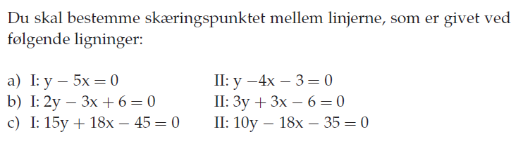

Opgave 2

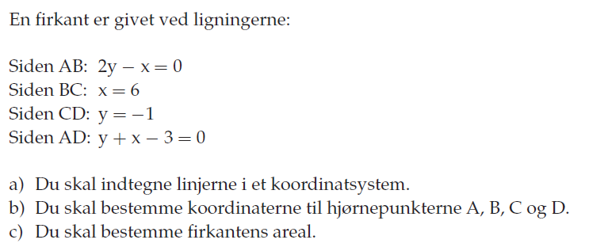

Husk når der står du skal bestemme et skæringspunkt, så menes der at du skal beregne det - du får ikke fuldt point ved at aflæse skæringspunktet

